EXERCÍCIOS DE INFRAVERMELHO 2013 – Parte 1

1 – Para cada espectro, indique e explique as principais bandas de absorção, de acordo com a respectiva estrutura.

a)
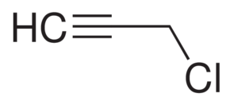 ν ≡C-H, ν CH₂, δ CH₂

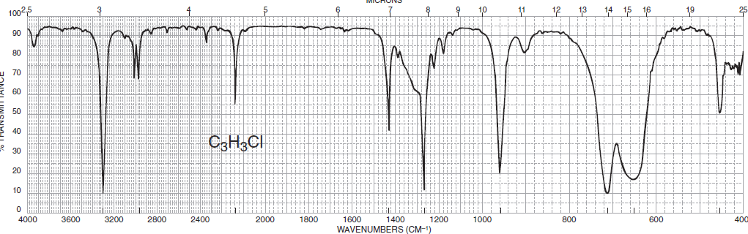

b)
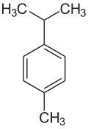 ν CH₃, ν Ar-H, δ CH₃, δ Ar-H

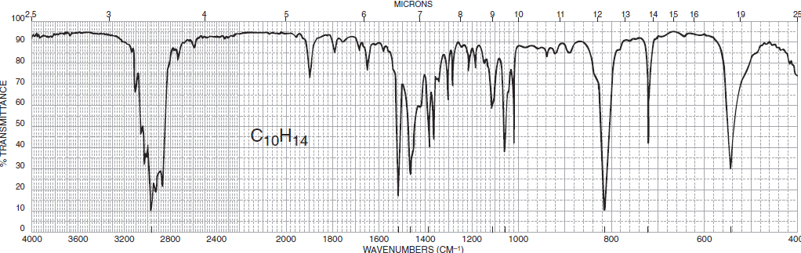

c)
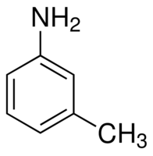 ν Ar-H, ν CH₃, δ CH₃, δ Ar-H

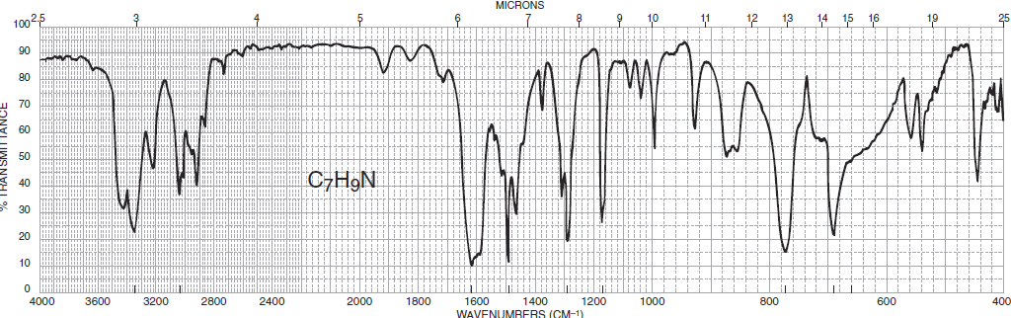

d)C₇H₈O

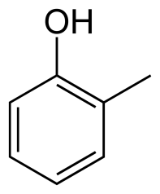 ν Ar-H, ν CH₃, δ CH₃, δ Ar-H

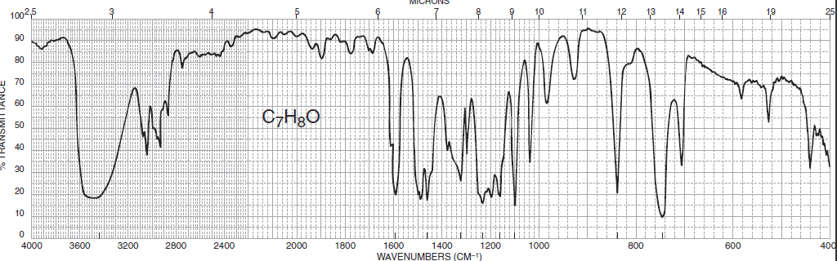

e)
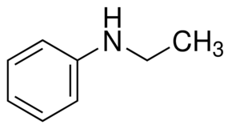 ν Ar-H, ν CH₂, ν CH₃, δ CH₂, δ CH₃, δ Ar-H

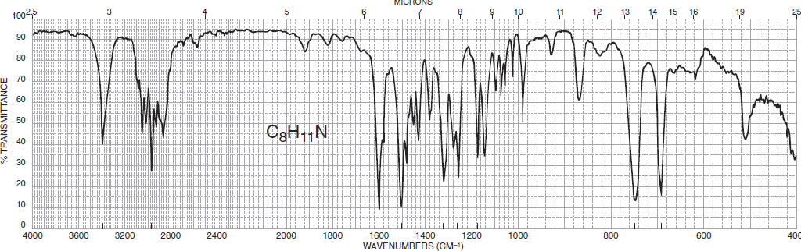

f)
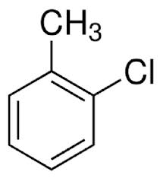 ν Ar-H, ν CH₃, δ CH₃, δ Ar-H

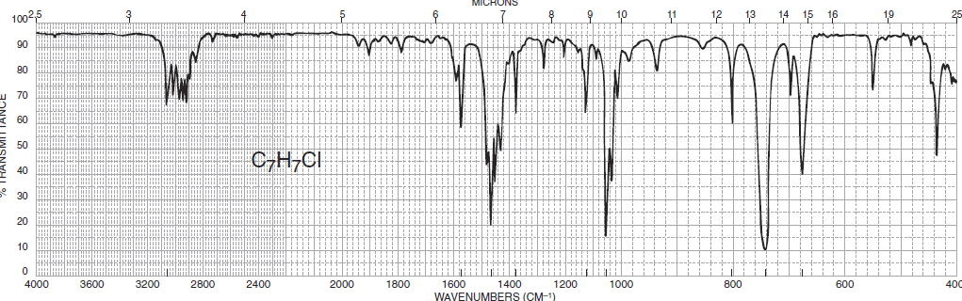

g)
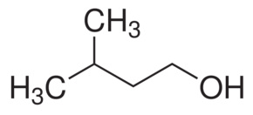 ν CH₃, ν CH₂, ν CH, δ CH₂, δ CH₃

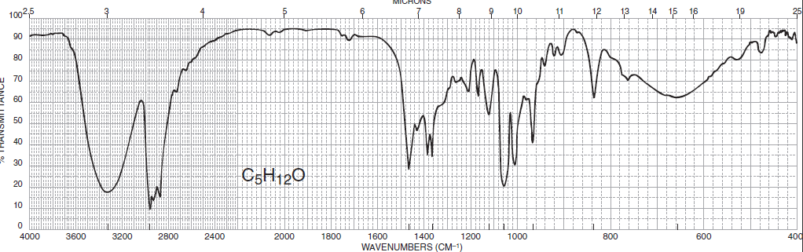

h)
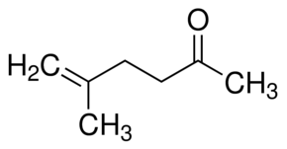 ν =CH₂, ν CH₂, ν CH₃, δ CH₂, δ CH₃

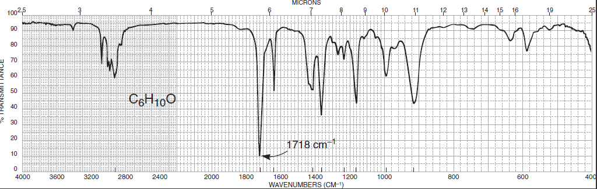

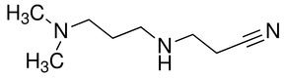 ν CH₃, ν CH₂, δ CH₂, δCH₃

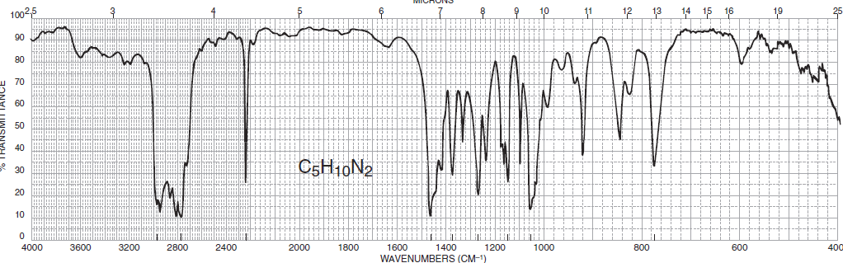

2 - A seguir, apresentam-se os espectros infravermelhos dos cis- e trans-3-hexen-1ol. Determine uma estrutura para cada um deles.
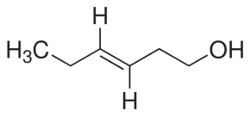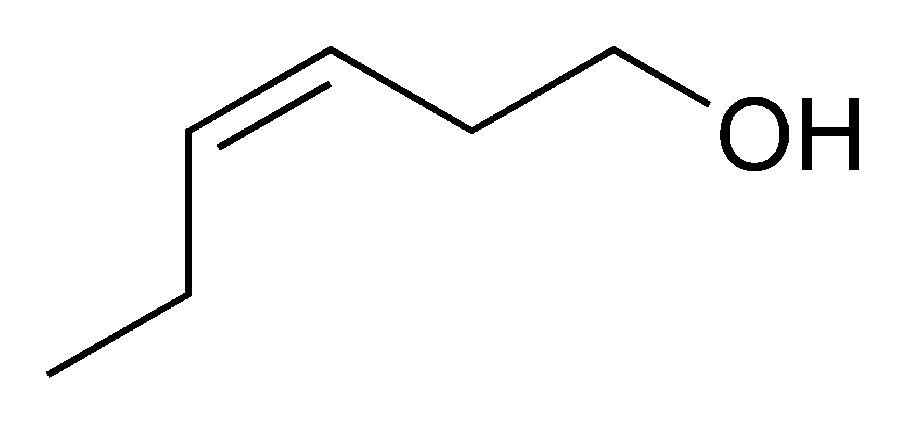
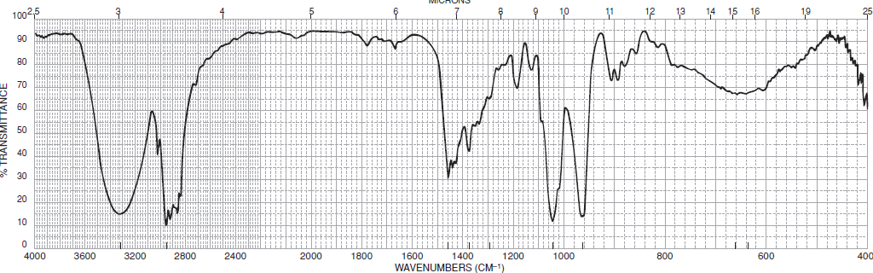a
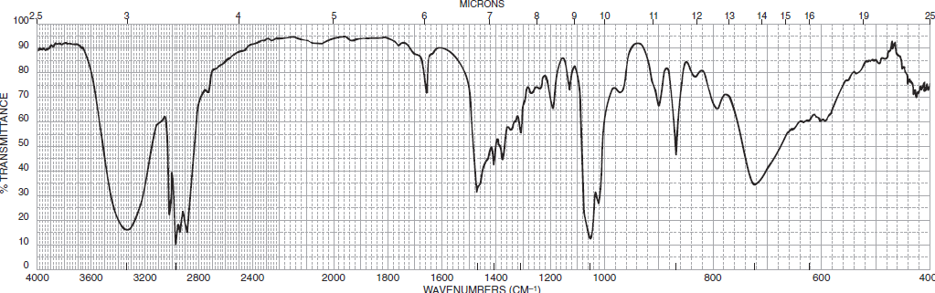
4 – Entre as estruturas abaixo, escolha a que melhor se adapta ao espectro
infravermelho apresentado:

a)
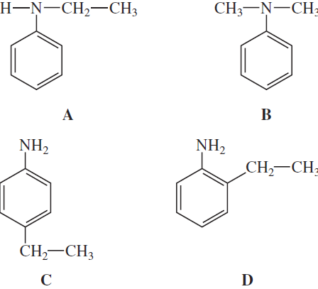

Observar νNH e δ Ar-H

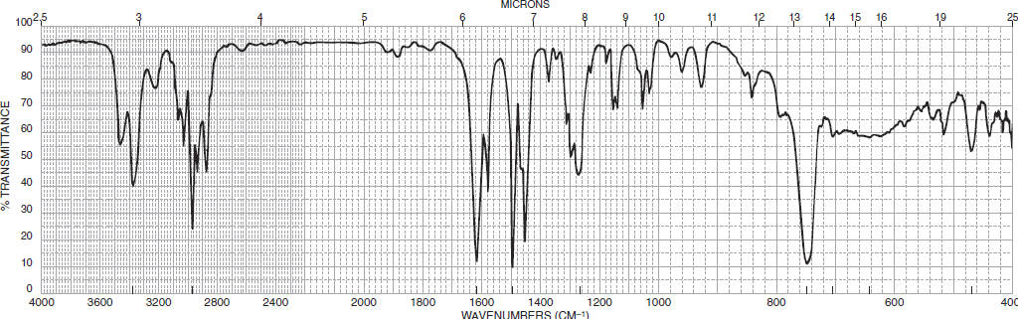d

b)
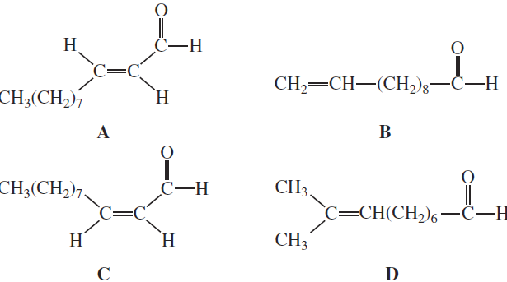

Observar ν =CH, ν CHO, δ CH3, cis, trans ou normal

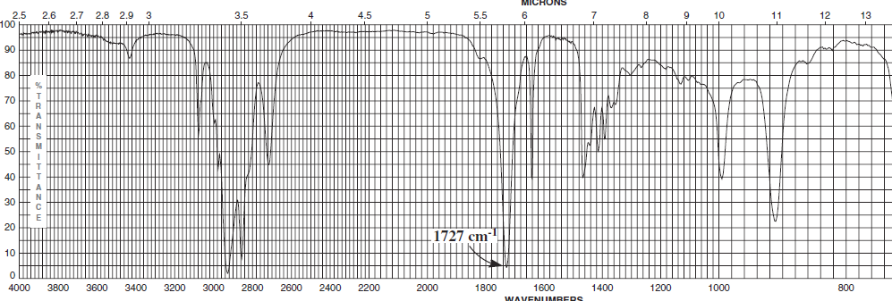b

c)
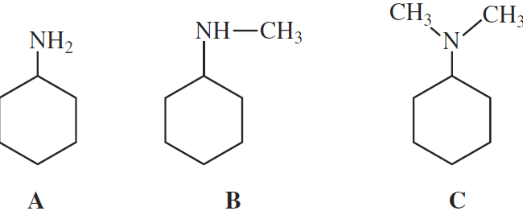

Observar νNH₂, ν NH

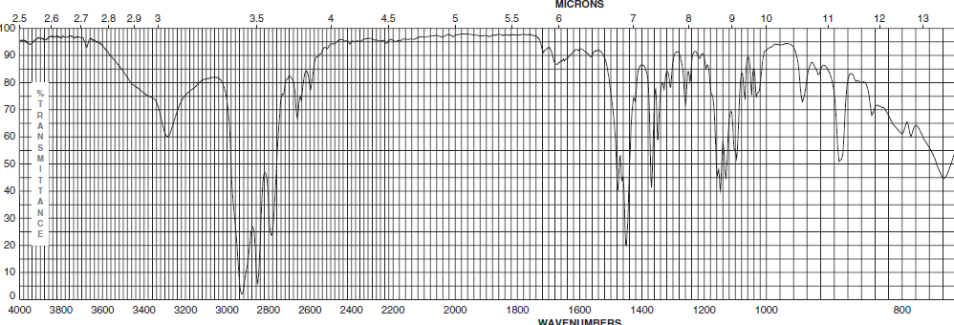
b

d)
CH₃-CH₂-CH₂-S-CH₂-CH₂-CH₃ CH₃(CH₂)₄CH₂-S-H

A B

CH₃(CH₂)₄CH₂-O-H CH₃-CH₂-CH₂-O-CH₂-CH₂-CH₃

C D

Observar ν OH, ν SH

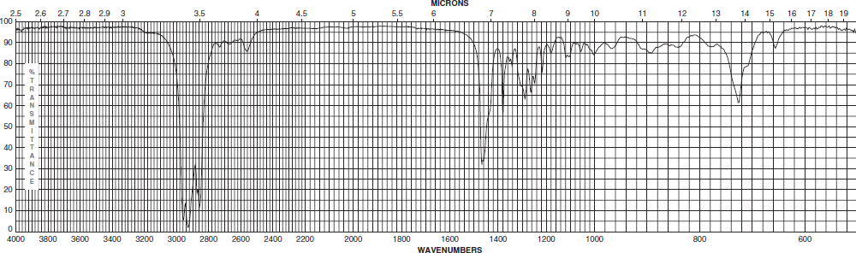
3 – Atribua uma estrutura para cada um dos espectros apresentados. Escolha entre os seguintes alcoóis de cinco carbonos.

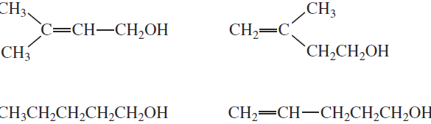

Observar ν =CH₂, ν CH₃, ν CH₂, δ CH₂, δ CH₃

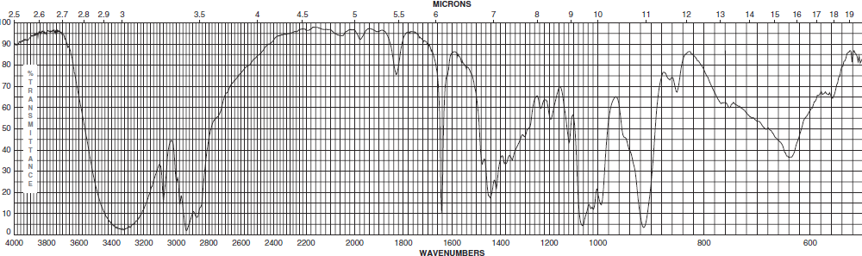c

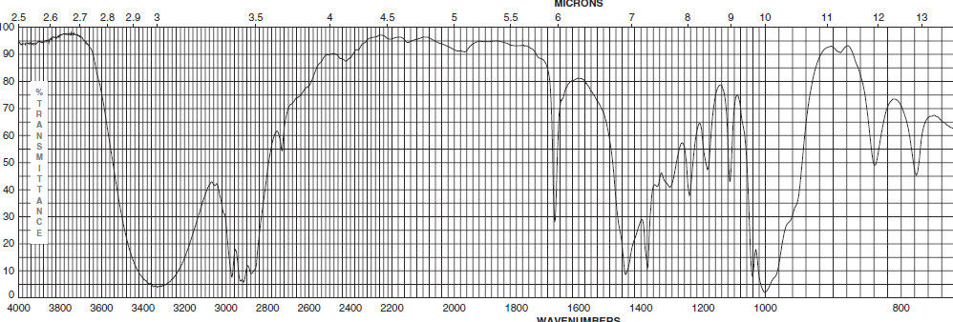a

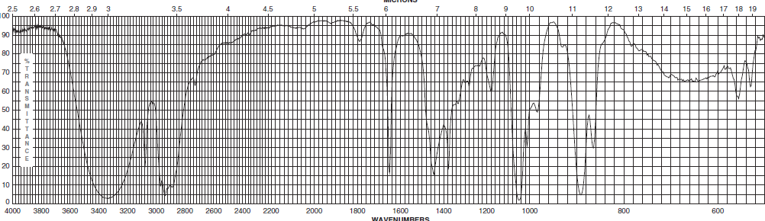
b

